
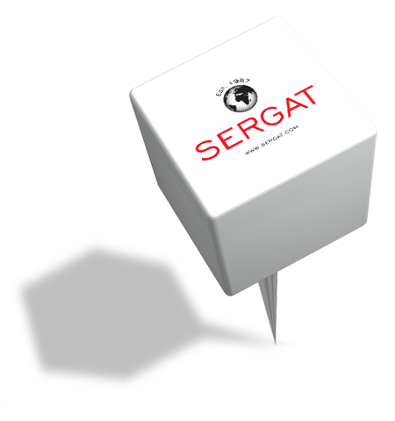

Nota de prensa

PLAY acerca a los españoles a la temporada más mágica de Islandia: tradiciones únicas, auroras boreales e incluso ópera

Reikiavik, 26 de septiembre de 2025: El otoño es una de las épocas más especiales para explorar Islandia: las temperaturas son más suaves que en invierno y la creciente oscuridad favorece el avistamiento de auroras boreales, uno de los fenómenos cromáticos más espectaculares que existen. PLAY, la aerolínea islandesa lowcost, comparte una selección de propuestas para exprimir esta estación al máximo.

Durante la temporada de otoño-invierno, la isla se llena de festivales y celebraciones, que reúnen a la comunidad creando una atmósfera cálida y vibrante a pesar de las largas noches que se avecinan. Además, con un poco de suerte, también es posible observar su fauna —como focas, renos o aves migratorias— en plena transición de estación.
En la capital, se da el pistoletazo de salida al otoño con el Reykjavík International Film Festival, que este año celebra su 22.ª edición y hasta el 5 de octubre reúne cine independiente de todo el mundo.
Estas semanas, se lleva a cabo otra tradición rural muy arraigada en el país: se trata del Réttir, la recogida de ovejas al final del verano, que invita al visitante a participar en celebraciones locales. Las ovejas forman parte del ADN de Islandia, casi tanto como sus volcanes, glaciares y aguas termales que definen el paisaje y la vida cotidiana.
Si alguien pensaba que un viaje a Islandia era solo para estar en contacto con la naturaleza, se equivoca. Del 16 al 26 de octubre, Reikiavik se llena de música con el Óperudagar í Reykjavík, un festival que lleva la ópera más allá de los teatros tradicionales. Las actuaciones se realizan en lugares tan variados como iglesias, galerías de arte o salas públicas. El resultado es una experiencia íntima a la par que sorprendente que acerca este género a todos los públicos.
Si bien no se trata de una festividad tradicional en Islandia, en las últimas décadas Halloween ha ido ganando popularidad. Las largas horas de oscuridad y sus paisajes de aspecto casi sobrenatural son el escenario perfecto para crear un clima de misterio y magia. Museos como el de Ásmund­arsafn, parte del Museo de Arte de Reikiavik, o la National Gallery de Islandia organizan veladas especiales el 31 de octubre después del cierre, con actividades espeluznantes tanto para niños como para adultos. Asimismo, del 27 de octubre al 2 de noviembre, el este de Islandia acoge el festival Dagar Myrkurs (días de oscuridad) con celebraciones repartidas por toda la región para dar la bienvenida al invierno y con una fuerte participación local.

Celebrar el Día del Turismo viajando
Con motivo del Día del Turismo, PLAY ha lanzado una nueva promoción para impulsar las visitas a Islandia desde España. La oferta, que presenta un 30 % de descuento en vuelos, estará disponible para reservas realizadas hasta el 3 de octubre, en viajes comprendidos entre el 1 de octubre y el 31 de marzo, con salida desde Alicante, Barcelona, Fuerteventura, Gran Canaria, Madrid, Málaga y Tenerife.
PLAY reafirma así su compromiso de convertirse en la aerolínea de referencia para los españoles que buscan viajar a Islandia, y viceversa, de manera cómoda y asequible.
Para más información, haga clic aquí.

*La oferta está sujeta a disponibilidad. El descuento anunciado se deduce automáticamente del precio del billete (sin incluir impuestos, tasas, servicios adicionales ni cargos de la aerolínea) para todos los pasajeros y se puede ver en la sección de selección de vuelo del motor de reservas. Si no se muestra ningún descuento, la oferta no aplica a las fechas seleccionadas o los asientos con descuento están agotados. Las ofertas nunca aplican a servicios adicionales como la franquicia de equipaje o la selección de asientos, pero tenga en cuenta que estos servicios siempre se ofrecen con un descuento adicional en nuestros paquetes de tarifas PLAY Basic, PLAY Value y PLAY Flex al reservar vuelos.

Acerca de PLAY

PLAY es una startup islandesa de LCC cuyas operaciones se iniciaron en junio de 2021. La compañía recaudó con éxito 90 millones de dólares en nuevo capital en una oferta pública inicial (OPI) y cotiza en el Nasdaq First North Growth Market de Islandia. La aerolínea recibió su certificado de operador aéreo (AOC) de la Autoridad de Transporte de Islandia en mayo de 2021 y lanzó su servicio Reikiavik-Londres Stansted con el avión A321neo el 24 de junio de ese mismo año, seguido de otros seis destinos europeos en junio y julio. PLAY ha sido galardonada con el premio Start-up del Año 2022 por CAPA - Center for Aviation. En España vuela desde Barcelona, Madrid, Gran Canaria, Tenerife, Fuerteventura, Alicante y Málaga a Reikiavik.

